ТЕХНИКА БЕЗОПАСНОСТИ В БИОХИМИЧЕСКОЙ ЛАБОРАТОРИИ.
ОБЩИЕ ТРЕБОВАНИЯ ОХРАНЫ ТРУДА
1. Вход в лабораторию лиц, не имеющих на это право, строго запрещен.
2. Допуск персонала в лабораторию осуществляется после ознакомления с соответствующими инструкциями по применению стандартных правил и техники безопасности работ.
3. Персонал лаборатории должен проходить обязательный медицинский осмотр при поступлении и не реже одного раза в год.
4. В лабораторной зоне не разрешается принимать пищу, пить, курить, применять косметические средства и использовать контактные линзы.
5. В рабочей зоне лаборатории хранение пищи и напитков запрещено.
ТРЕБОВАНИЯ ОХРАНЫ ТРУДА ПЕРЕД НАЧАЛОМ РАБОТЫ
1. К работе с приборами допускается персонал лаборатории, прошедший соответствующий инструктаж.
2. Для работы в лаборатории всегда следует носить специальную одежду и обувь. Защитная лабораторная одежда должна храниться отдельно от личной одежды. Смена рабочей одежды проводится по мере загрязнения, но не реже одного раза в неделю.
ТРЕБОВАНИЯ ОХРАНЫ ТРУДА ПО ОКОНЧАНИИ РАБОТЫ
1. Персонал лаборатории обязан привести в порядок рабочее место, выключить вентиляцию, снять санитарную одежду и убрать ее в отведенное место.
2. По окончании работ персонал должен обработать руки дезинфицирующим раствором или 70 % спиртом с последующим мытьем с мылом.
3. Влажная уборка всех помещений проводится ежедневно влажным способом в «чистой» зоне с применением моющих средств, в «грязной» зоне – дезинфектантов.
4. Периодически, не реже одного раза в месяц, должна проводиться полная уборка с мытьем стен, полов, дверей, подоконников, внутренней стороны окон.
Подпись студента:

День 1. 21.10.19
Сегодня мы пришли на практику в Центр Лабораторных исследований АБВ. Для начала нам провели вводный инструктаж. Затем мы ознакомились с устройством лаборатории.
Состав помещений лаборатории
Вид помещения (зоны) | Назначение |  | Оснащение
«Грязная» зона | Работа с биологическим материалом |  | Зал с рабочими столами, анализаторы, центрифужная, каб.водоподготовка, каб. утилизация и обеззараживание биоматериала, приемная биоматериала, уборная
«Чистая» зона | Отдых персонала, хранение чистой ветоши и одежды | Гардероб, моечная, комната приема пищи, административное помещение, склад, кабинет заведующего лабораторией

Чистую и Грязную зону отделяет санпропускник.
Лаборатория работает в режиме qMS системы. Каждой пробирке соответствуют свое направление и штрих код. Штрих код размещает в себе необходимую информацию об исследовании, направляет на нужный анализ.
ЛИС qMS – это инструмент управления качеством оказания медицинской помощи и ресурсами медицинской организации. Медицинская информационная система qMS осуществляет такие функции, как интеграция с медицинским оборудованием, хранение полной информации о пациенте в электронной медицинской карте, фиксация всех действий врачей.

День 2. 22.10.19
Сегодня я ознакомилась с санитарно – эпидемиологическим режимом в лаборатории.
Нормативные документы:
1. СанПиН 2.1.7.2790-10 "Санитарно-эпидемиологические требования к обращению с медицинскими отходами".
2. СП 2.1.3.2630-10 «Санитарно-эпидемиологические требования к организациям, осуществляющим медицинскую деятельность»
Влажную уборку в лаборатории проводят ежедневно.
Раз в неделю полностью дезинфицируют и моют все штативы, центрифуги, рабочие столы и анализаторы. Штативы сначала заливают на час водой с дезсредством в соотношении 1:10. Стеклянные поверхности протирают дезсредством «ТРИЛОКС» - он не оставляет разводов.
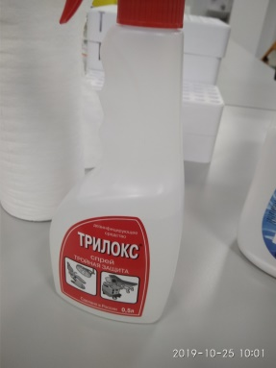
Перчатки после всех манипуляций, а также рабочие столы обрабатывают кожным антисептиком «АБАКТЕРИЛ актив». Средство активно в отношении:
- Бактерий (включая туберкулез)
- Патогенных грибов
- Вирусов (включая гепатиты А, В и С, ВИЧ, птичий и свиной грипп и т д)
Обладает антисептик пролонгированным действием в течении 3 часов.
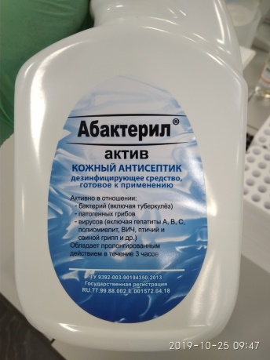
Утилизация материала происходит только после обеззараживания.
СВЧ – установка для обеззараживания отходов:
1. Необходимо приготовить раствор сенсибилизатора: 2 л горячей воды и 1 ложка раствора.
2. Открыть бак, уложить пакет полипропиленовый, налить на дно пакета 200-300 мл раствора.
3. Наполнить мешок, не утрамбовывая, на 2/3 отходами (кроме металлических).
4. Влить в каждый пакет 1 л сенсибилизатора, равномерно орошая.
5. Приклеить с двух сторон пакета индикатор «Фарматест-Винар» 110/10, завернуть пакет, не завязывая его. Налить остаток средства в бак, закрыть крышкой, снабженной фильтр насадкой.
6. Установить баки в камеру, чтоб они не касались стенок и друг друга. Закрыть СВЧ и включить на 30 минут. После выключения аппарата подождать минут 10 – 15.
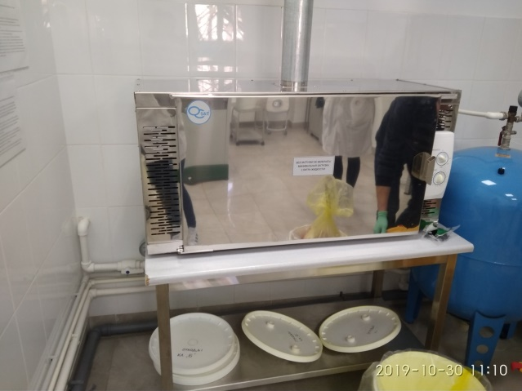
СТЕРИМЕД-1 – это аппарат для обеззараживания и переработки отходов класса Б и В.
Принцип работы:
Пакет с мед.отходами помещается в приемное устройство, закрытое водо- и газонепроницаемыми крышками. Измельчитель установлен в нижней части приемника, а под ним бак. Измельчитель перемалывает отходы и скидывает в бак, а биоматериал обрабатывается стерилизующим веществом и в конечном итоге клапан открывается для поступления обеззараженного материала в канализацию.
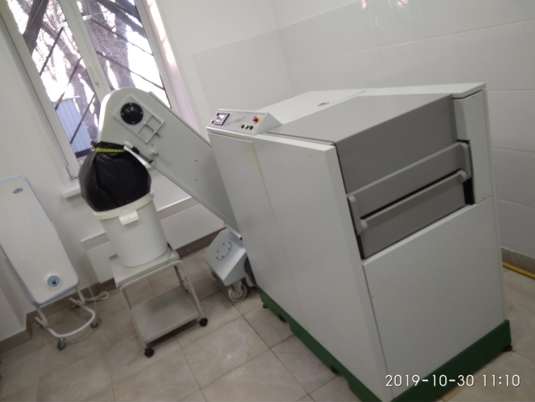

День 3. 23.10.19
Материал в лабораторию доставляют курьеры, к каждой пробирке прилагается направление. В регистратуре сортируют пробирки по отделениям. Так как в лаборатории в одном зале находятся биохимия, иммунология, гемостаз, гематология – пробирки различают по крышкам.
Красная – биохимия. Наполнитель кремнезём (активатор свертывания).
Голубая – гемостаз. Наполнитель цитрат натрия 3,2 (более стабильный)
Сиреневая – гематология, для ПЦР, группы крови и ОАК. Антикоагулянт, не дающий крови свертываться – Калий 2 ЭДТА.
Серая – для исследования глюкозы.
Желтая – с гелем, для разделения фракции эритроцитов.
Зеленая – иммунология. Наполнитель –Гепарин литевый – для фагоцитарной активности.
Розовая – для гормонов. Наполнитель – ЭДТА.
Так же имеются сиреневые и красные микротейнеры – с капиллярной кровью.
Красные и серые пробирки центрифугируют сразу после поступления в лабораторию – 5 мин при 3000 оборотах.
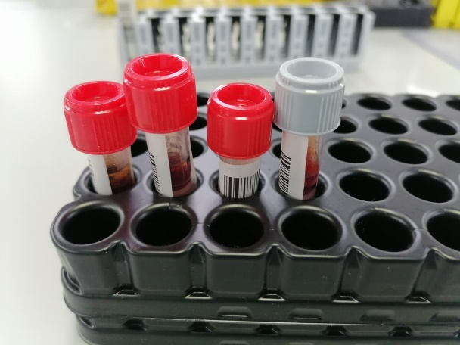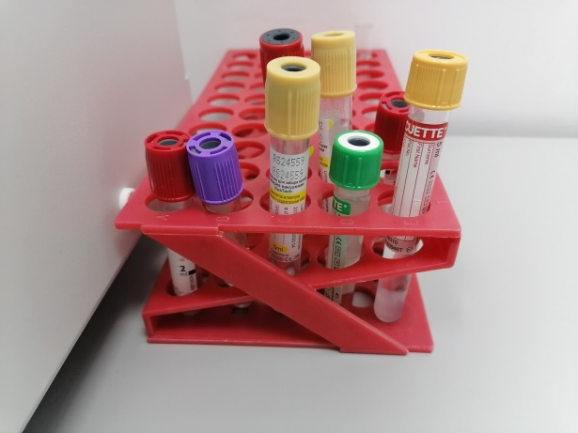

День 4. 24.10.19
Центрифугирование - разделение неоднородных систем на фракции по плотности при помощи центробежных сил. Так как в лаборатории все пробирки отличаются по длине и ширине, существует несколько видов центрифуг.
1. MiniSpin plus – маленькая центрифуга, для микротейнеров с капиллярной кровью.
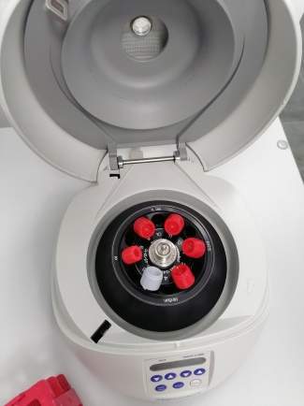
2. Z366 – настольная центрифуга, производства Hermle Labortechnik, Германия. Является потенциально взрывоопасной. Для длинных тонких и широких пробирок.
3. Z 513 – настольная центрифуга, для стандартных пробирок. Вес ее 90/140 кг. Максимальная вместимость 4*1000 мл.
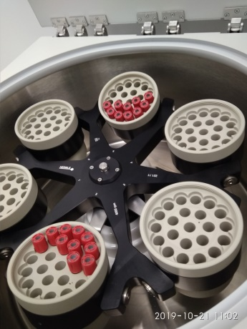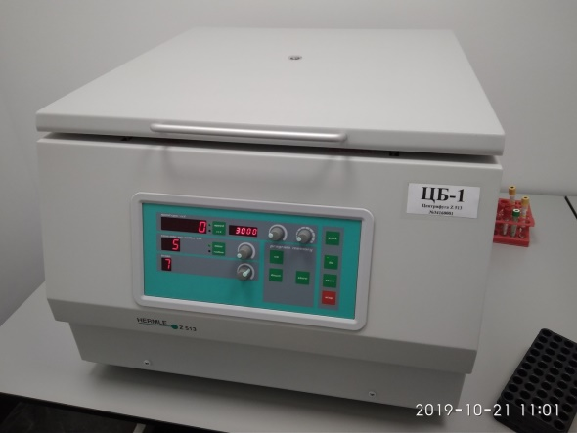
Центрифугируют кровь 5 минут при 3000 оборотах. Пробирки устанавливаются друг против друга – для равного веса. Крутят только красные и серые пробирки, иногда желтые с гелем.

День 5. 25.10.19
Сортер Beckman Coulter – оборудование лаборатории, которое позволяет увеличить производительность и эффективность работы в средних и крупных клинических лабораториях за счет автоматизации трудозатратных операций, таких как идентификация образцов, снятие крышек с пробирок, сортировку и архивирование образцов.
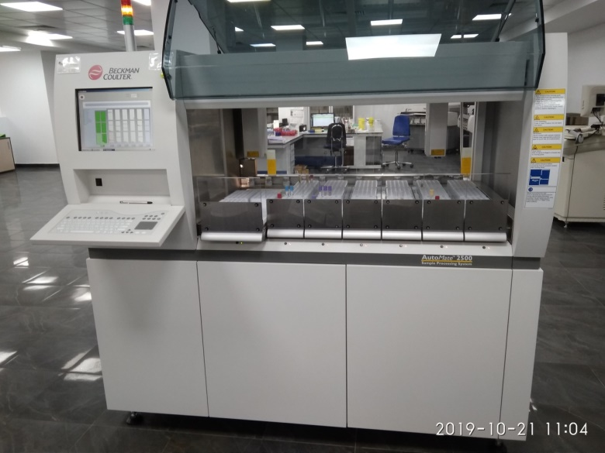
Сортер направляет пробирки на нужный отдел, считывая штрих код, для биохимии выделено два штатива. Пробирки в него ставят сразу после центрифугирования, а так же после исследования – направляют в архив. В архиве пробирки хранятся неделю, каждое утро их утилизируют по дням недели.

День 6. 26.10.19
Методический день.

День 7. 28.10.19
Анализатор AU5800 - это анализатор с максимальной производительностью из новой концепции дизайна платформы системы Beckman Coulter AU.
Основные характеристики приборов серии AU 5800
- Загрузка штативов крупными партиями в специальных лотках
- Два пробоотборника в каждом фотометрическом модуле обеспечивают высокую скорость и точность дозирования образца
- Приоритетная линия автоповтора минимизирует общее время тестирования образца в анализаторе
- Специальные крупные фасовки реагентов позволяют длительное время работать без необходимости дозагрузки анализатора
- Единая реагентная база для всех анализаторов серии AU
- Единый интерфейс для всех анализаторов серии AU
- Короткое время подготовки анализатора к работе после включения и небольшой объем ежедневного обслуживания минимизирует простои системы и требуемые трудозатраты
- Возможность удаленной диагностики системы – минимум простоев, максимум эффективности
- Экономичность, надежность, единство технологий и программного обеспечения, минимальное количество процедур ежедневного обслуживания и простота их проведения.
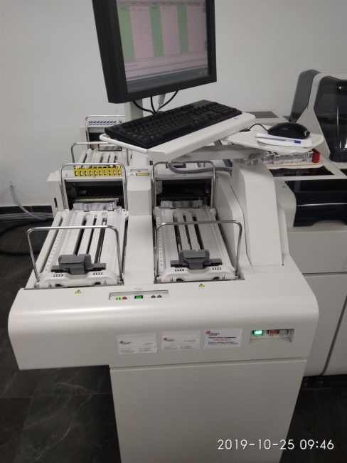
Анализатор хранит информацию в электронном виде.
В конце дня обычно результаты анализов распечатывают, ставят печать лаборатории и направляют в приемную, откуда и забирают их курьеры.
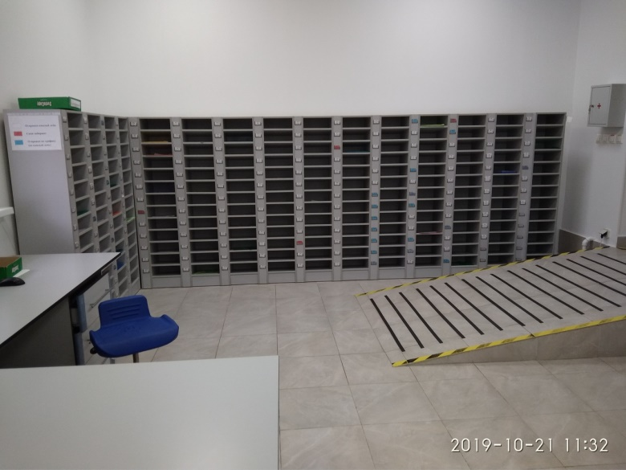
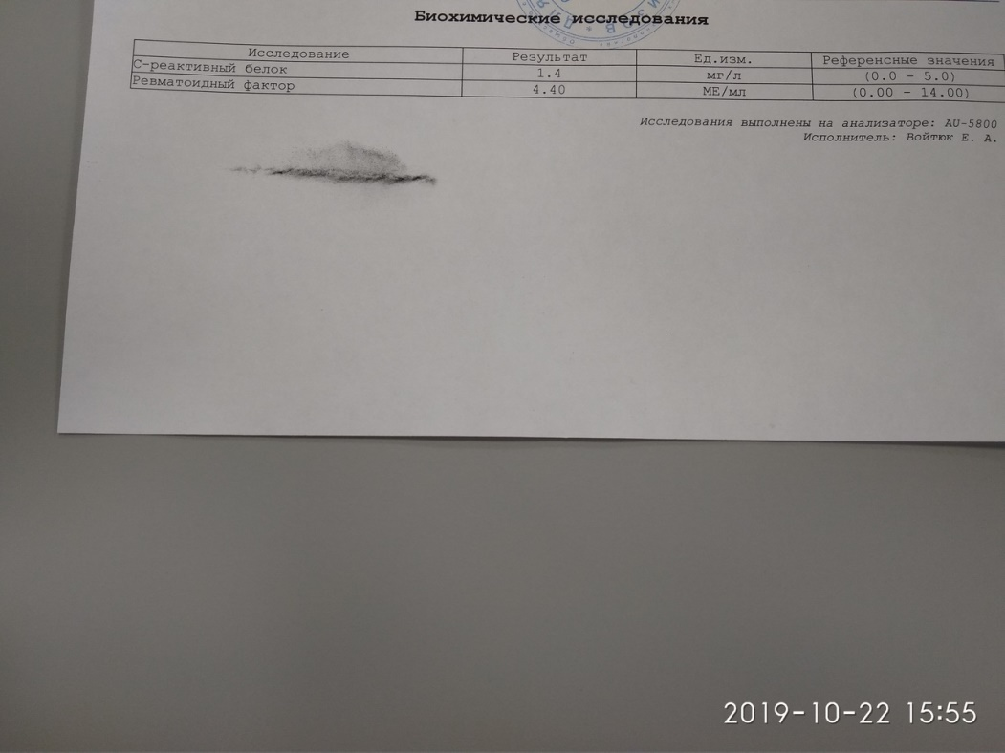

День 8. 29.10.19
Преаналитический этап при работе на анализаторе.
Для начала пробирки открывают и хорошо просматривают на наличие фибрина, гемолиза, мути. Затем их устанавливают в штативы штрих кодом вперед.
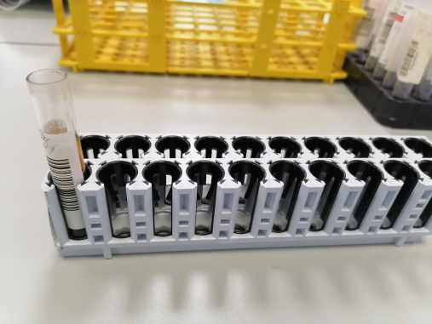
На некоторые исследование разрешено ставить пробирки с гемолизом, так как на данный результат они не повлияют. Например, при исследовании на глюкозу, креатинин, СРБ, амилазу.
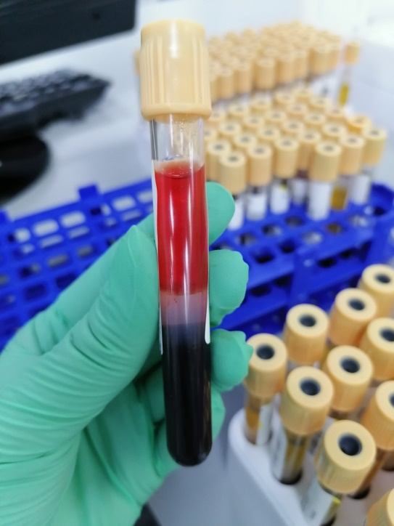
В лаборатории результат анализа зависит не только от анализатора, но и от того, насколько правильно подготовят к работе пробирки сотрудники. Неправильный или размытый штрих код, плохо процентрифугированная кровь, не точно установленная пробирка – это все является человеческим фактором ошибки.

День 9. 30.10.19
Определение активности ферментов (амилазы, АлАТ, АсАТ)
АсАТ – аспартатаминотрансфераза. УФ кинетическое определение содержания в крови человека. Пробы с гемолизом не рекомендуется использовать, т.к. активность АсТ в эритроцитах в 15 раз выше, чем в плазме здорового еловека.
Референсные значения:
Мужчины - меньше 50 Ед/л
Женщины – менее 35 Ед/л
Новорожденные – 25 – 75 Ед/л
Младенцы 15 – 60 Ед/л
АлАТ – АланинАминотрансфераза. Определение уф кинетическое. Является эндогенным ферментом, принадлежащим к группе трансфераз, подгруппе трансаминаз, или аминотрансфераз.
АЛТ в основном находится в печеночных, сердечных, почечных и панкреатических клетках. В случае разрушения этих органов в кровь высвобождается много АЛТ. АСТ в основном содержится в нервных, мышечных, печеночных и сердечных клетках, и в малом количестве в клетках поджелудочной железы, легочной и почечной тканях.

День 10. 31.10.19
Норма активности аминотрансфераз в сыворотке крови:
АсАТ = 8 – 33 МЕ/л
АлАТ = 4 – 36 МЕ/л
Увеличение активности аминотрансфераз наблюдается при:
- Инфаркте миокарда
- Остром вирусном гепатите
- Хроническом гепатите;
- Циррозе печени
- Механической желтухе
- Токсическом поражении печени;
- Легочной эмболии (активность КК при этом не повышена);
- Пораженияхмышц (мышечной дистрофии, дерматоитозит);
Снижение активности АсАТ и АлАТ наблюдаются при:
- Снижении содержания в организме витамина В6.
- Почечной недостаточности.
Амилаза – это биологически активное вещество, участвующее в процессе метаболизма углеводов. В организме человека большая ее часть вырабатывается поджелудочной железой, меньшая – слюнными железами. Кинетическое колориметрическое определение.
Активность амилазы в сыворотке крови повышается (гиперамилаземия)
при:
- Остром панкреатите
- Обострении хронического панкреатита;
- Паротите (воспалении слюнных желез);
- Почечной недостаточности;
- Может быть вызвана приемом алкоголя, адреналина
Снижение активности амилазы в сыворотке крови (гипоамилаземия)
наблюдается при:
- Заболеваниях печени (гепатитах, механической желтухе, циррозе);
- Сахарном диабете;
- Гипотереозе;

День 1. 01.11.19
Определение содержания показателей белкового обмена (общий белок, мочевина, креатинин, билирубин, мочевая кислота)
Общий белок – колориметрический фотометрический тест.
Гипопротеинемии (снижение уровня общего белка в крови) встречаются:
  - при недостатке белковой пищи (голодании, недоедании);
  - сужении пищевода, нарушениях работы
  - при повышенном распаде белков (ожоги, злокачественные опухали,
  - воспалительных процессах печени
Гиперпротеинемия (увеличение уровня общего белка в крови) бывает 2 видов:
- Абсолютная гиперпротеинемия (не связанная с нарушением водного баланса)
- Относительная гиперпротеинемия (вызвана уменьшением содержания воды в русле крови)
Креатинин.
Гиперкреатининемия - повышение уровня кретинина в крови может
наблюдаться при:
1. Усиленном его образовании во время голодания, усиленной мышечной работе, резко выраженном нарушении функции печени и сердечнососудистой системы, воспалительных заболеваниях легких,
2. лихорадочных состояниях, кишечной непроходимости.
3. Задержке в организме вследствие нарушения клубочковой фильтрации почек (что расценивается как ранний признак почечной недостаточности)
4. Нарушением гормонального баланса, например, у больных сахарным Диабетом
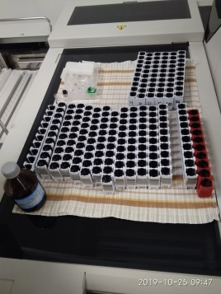

День 12. 02.11.19
Методический день.
День 13. 4.11.19
Я подготовила рабочее место: наставила наконечники в контейнеры, нарезала бинты в контейнер с «чистой» ветошью, утилизировала старый биоматериал.
Использованные наконечники в лаборатории скидывают в желтый бак для отходов класса Б, который имеется на рабочем столе.
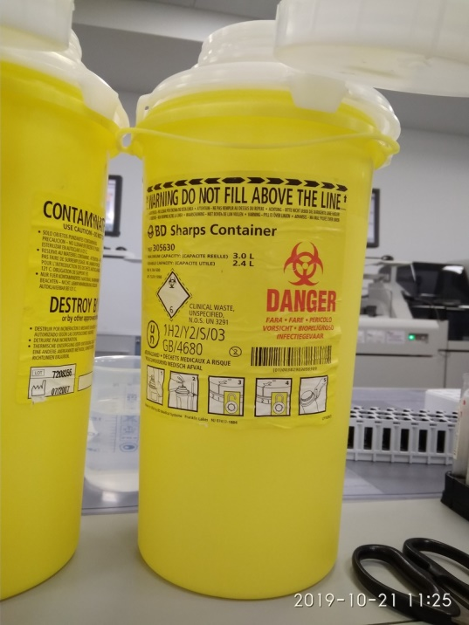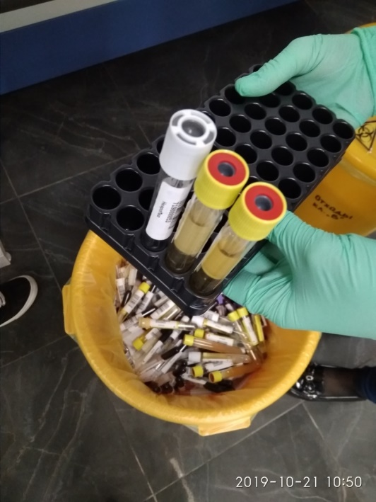
Определение билирубина в крови.
Билирубин - один из основных показателей пигментного обмена,
присутствующий в плазме крови здоровых людей в свободном и связанном состоянии.
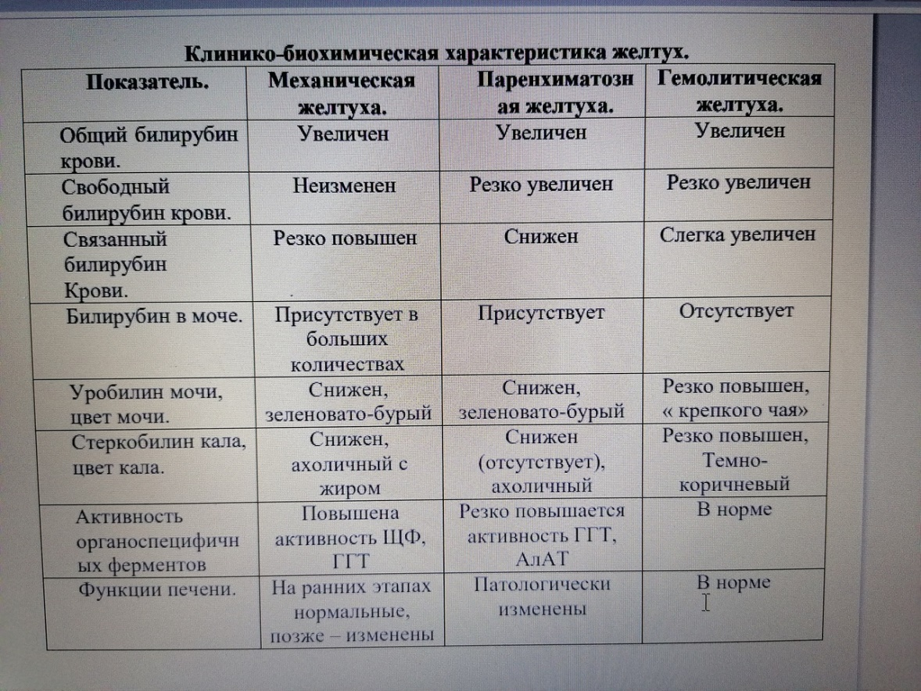

День 14. 05.11.19
определение содержания показателей липидного обмена (холестерин, ТГ, Хс-ЛПНП, Хс-ЛПВП)
Холестерин - это вторичный одноатомный ароматический спирт. Он
обнаруживается во всех тканях и жидкостях человеческого организма, как в
свободном состоянии, так и в виде сложных эфиров.
Увеличение концентрации Хс в сыворотке отмечается при:
1. Первичных гиперлипопротеинемий (наследственно обусловленных
нарушениях метаболизма)
2. Вторичных гиперлипопротеинемий – ишемическая болезнь,
заболевания печени, поражения почек, снижение функции щитовидной
железы, заболевания поджелудочной железы, сахарный
диабетбеременность, алкоголизм, прием лекарств.
Уменьшение концентрации Хс в сыворотке отмечается при:
1.Голодании.
2. Злокачественных новообразований.
3. Болезнях печени (цирроз в поздней стадии заболевания, острая
дистрофия, инфекции).
4. Повышенной функции щитовидной железы.
5. Анемии
Норма холестерина в крови не должна превышать 5,2 ммоль/л.
Хс – ЛПВП – холестерин липопротеинов высокой плотности, или альфа – холестерин. В организме осуществляет защитную, антиатерогенную функцию. Является критерием, отражающим состояние липидного обмена.
Хс-ЛПНП – холестерин липопротеинов низкой плотности или бетахолестерин. ЛПНП – основная транспортная форма Хс, переносящая его главным образом в виде эфиров Хс из печени в клетки органов и тканей. В норме содержание Хс-ЛПНП в плазме ниже 3.5 ммоль/л, повышенные – 3.5 –4.0 ммоль/л, высокие - более 4.0 ммоль/л.

День 15. 06.11.19
Сегодня я делала еженедельную уборку. Для начала протерла дез.раствором все штативы, лишние отнесла в приемную, затем протирала центрифужную и сортер. Утилизировала пробирки из холодильника.
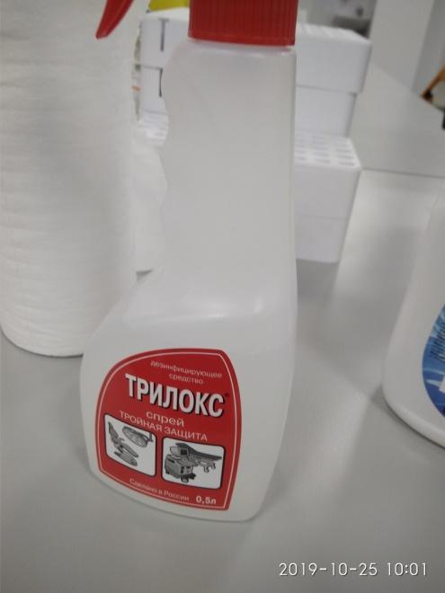

День 16. 07.11.19
Сегодня я была в приемной биоматерила. Курьеры привозили пробирки с направлениями, затем их регистрировали, изначально проверив штрих кода и подсчитав их. Затем их делили и транспортировали по отделениям.
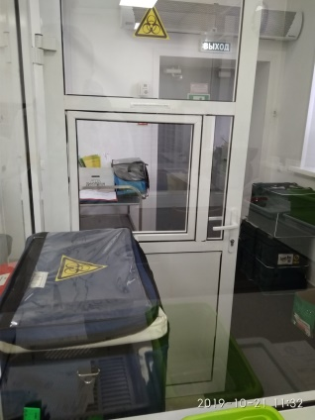

День 17. 08.11.19
Калибратор - специальная эталонная мера, предназначенная для поверки, калибровки или градуировки измерительных приборов
Сегодня я узнала, что калибровка на анализаторы ставится ежедневно только на исследования на магний и креатинин, так как они не стабильные компоненты.
На остальные ставят по необходимости, в основном когда не проходит контроль качества.
Контроль качества ставится ежедневно на все, кроме гликогемоглобина. На него ставят раз в неделю.
После того как принесли пробирки, я их центрифугировала 5 мин при 3000 об. В конце дня сортировала результаты анализов по номерам поликлиник.

День 18. 09.11.19
Методический день.

День 20. 11.11.19
Сегодня я делала мазки крови с красителем для подсчета ретикулоцитов.
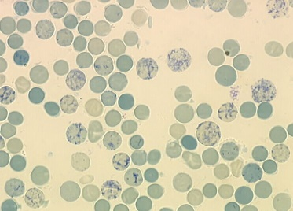
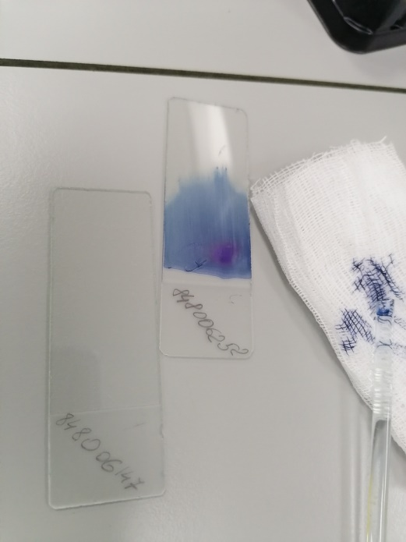
Ретикулоци́ты — клетки — предшественники эритроцитов в процессе кроветворения, составляющие около 1 % от всех циркулирующих в крови эритроцитов.

День 21. 12.11.19
Определение глюкозы ферментативным уф тестом.
Концентрация глюкозы в венозной крови на 10 % меньше, чем в капиллярной. Концентрация глюкозы в сыворотке и плазме на 10-13% выше, чем в цельной крови. Цитрат натрия мешает определению глюкозы
. Гипергликемия встречается при следующих заболеваниях: Сахарный диабет, поражениях ЦНС, печени, желез внутренней секреции, стрессовых ситуациях, обильном приеме углеводной пищи, приеме некоторых лекарственных средств (кофеин, стрихнин, адреналин, эфир, опий, морфий, хлороформ и т.д.).
Гипогликемия -уменьшение уровня глюкозы в крови, встречается при:
1. Снижении гормональной функции щитовидной железы, надпочечников,
гипофиза.
2. Увеличение функций инсулярного аппарата поджелудочной железы.
3. Некоторые формы поражения почек (нефриты, нефрозы).
4. Некоторые формы поражения печени (гепатиты, жировая инфильтрация
печени).
5. Гликогенозы.
6. Некоторые формы поражения тонкого кишечника, удаление значительной
части желудка.
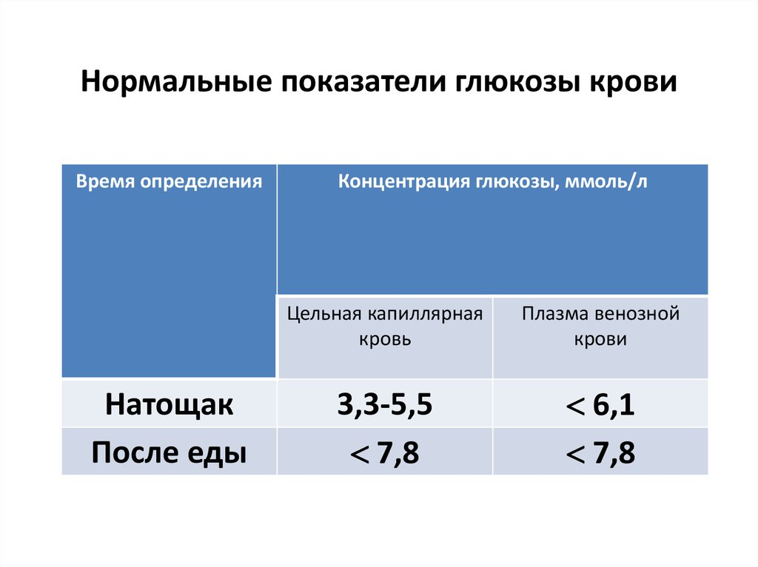
День 22. 13.11.19
Сегодня я центрифугировала пробирки, выставляла их на сортер. Утилизировала материал из архива. Набирала дистиллированную воду в кабинете водоподготовки.
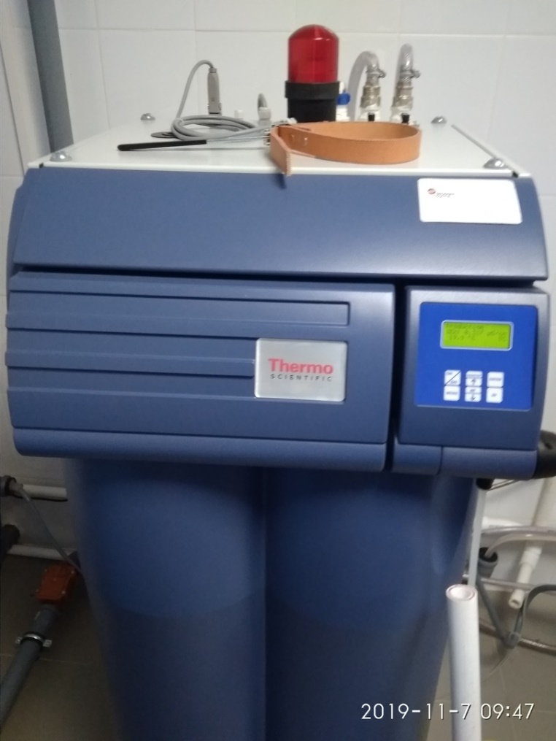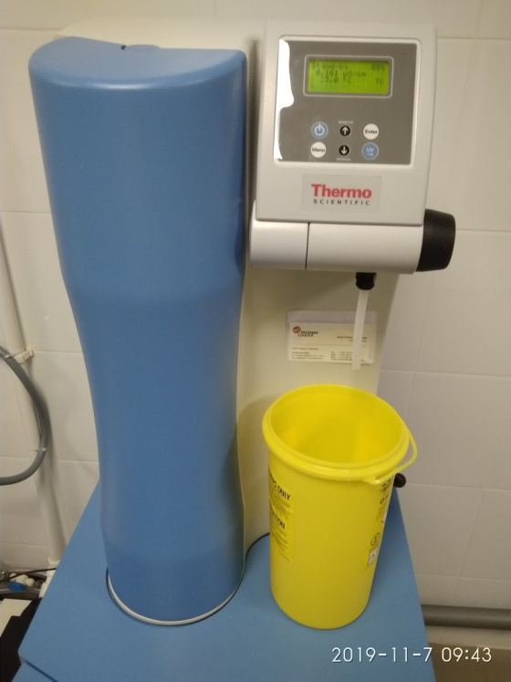
После включения воды, набирают не сразу, сначала дают ей немного стечь.
Все пробирки после мытья под проточной водой так же ополаскиваются дистиллированной.

День 23.14.11.19
Сегодня я делала Общий анализ крови, ставила кровь на СОЭ на анализаторах. Закрепила свои знания, усвоенные за время практики.
Центрифугировала пробирки и направляла их в сортер. Ознакомилась с результатами анализов.
Затем редактировала дневник практики.

День 24. 15.11.19
Зачет. Защита дневников практики.

